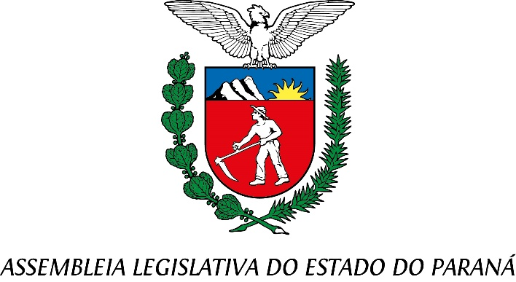
Centro Legislativo Presidente Aníbal Khury

COMISSÃO DO MERCOSUL E ASSUNTOS INTERNACIONAIS
PAUTA DA 1ª REUNIÃO ORDINÁRIA
16 DE JUNHO DE 2026

ITEM 01 — PROJETO DE LEI 210/2024
AUTORA: DEPUTADA FLAVIA FRANCISCHINI
INSTITUI A SEMANA DE INCENTIVO À INTEGRAÇÃO COMERCIAL ENTRE O PARANÁ E O PARAGUAI.
RELATOR: DEPUTADO SAMUEL DANTAS;

ITEM 02 — PROJETO DE LEI 1184/2025
AUTOR: DEPUTADO JAIRO TAMURA
INSTITUI O DIA 5 DE NOVEMBRO COMO O “DIA DA ASSINATURA DO TRATADO DE AMIZADE E COMÉRCIO BRASIL-JAPÃO” E O INCLUI NO CALENDÁRIO OFICIAL DE EVENTOS DO ESTADO DO PARANÁ. RELATOR: DEPUTADO ADÃO LITRO;
ITEM 03 — PROJETO DE LEI 102/2026
AUTORA: DEPUTADA MARLI PAULINO
INSTITUI O DIA DA CULTURA COREANA A SER CELEBRADO ANUALMENTE EM 15 DE AGOSTO.
RELATOR: DEPUTADO MARCELO RANGEL;

ITEM 04 — PROJETO DE LEI 330/2026
AUTOR: DEPUTADO PAULO GOMES
INSTITUI O DIA DO POVO PARAGUAIO NO CALENDÁRIO OFICIAL DE EVENTOS DO ESTADO DO PARANÁ.
RELATOR: DEPUTADO MARCELO RANGEL.

